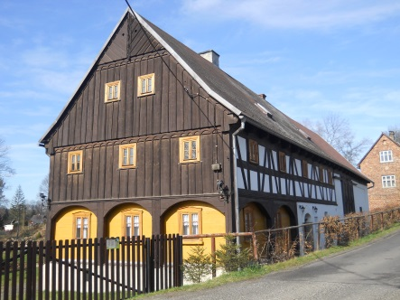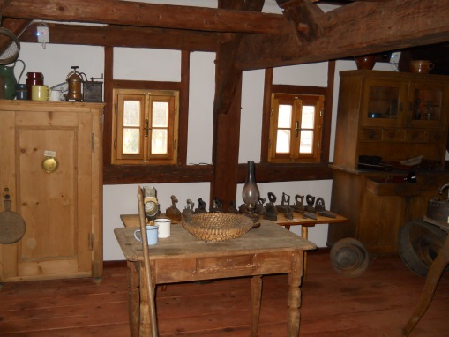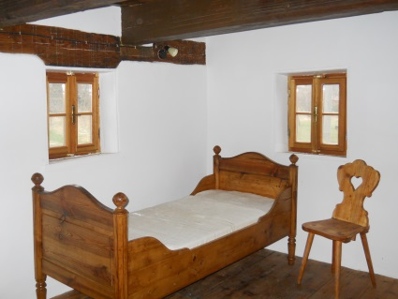
Muzeum Raspenava,
Luhová 25
Vás srdečně zve na
DEN OTEVŘENÝCH DVEŘÍ
PODSTÁVKOVÉHO DOMU
dne 29.5.2016 od 10.00 do 17.00 hod.
-Přijďte se podívat do domu z konce 18.století, kde si můžete prohlédnout průběh rekonstrukce
-Prohlídka muzejních expozic v podkroví domu
-Ukázka pečení chleba v dochované černé kuchyni
-Občerstvení
-Parkování v blízkosti domu
Email: bacomiroslav@seznam.cz
Tel.: 731 320 356 